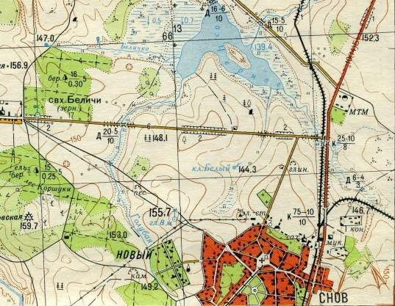

Приложение № 2

Рассчитайте азимут следующих объектов :

А- остров, Б- Электростанция, В- родник, Г- родник, Д- церковь